INFORMACIÓN PERSONAL | M. ISABEL MARTÍNEZ GUTIÉRREZ.
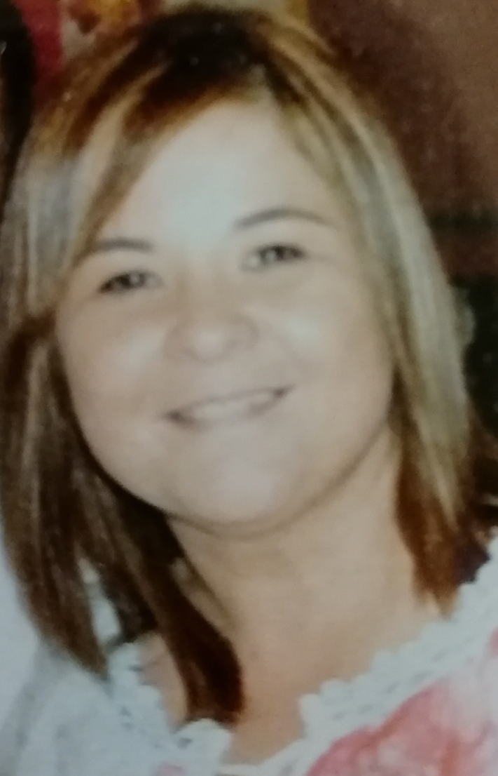 |   C/ LA CALLEJA, 19. 41960 GINES. SEVILLA. ESPAÑA.

690882919.  676363753.

documgmabeli@gmail.com
 | 
 | 
 | Sexo MUJER. | Fecha de nacimiento 10/03/73. | Nacionalidad ESPAÑOLA.

PUESTO SOLICITADO  FUNCIÓN  EMPLEO DESEADO  ESTUDIOS REQUERIDOS  OBJETIVO PROFESIONAL | TÉCNICO SUPERIOR EN DOCUMENTACIÓN Y ADMINISTRACIÓN SANITARIA.

EXPERIENCIA PROFESIONAL

Indicar las fechas (9/6/06- ACTUALIDAD) | GESTORA DE EMERGENCIAS 112 REG. SEVILLA.
Indicar las fechas (9/6/06- ACTUALIDAD) | FERROVIAL SERVICIOS, S.A. C/ RUFINO GONZÁLEZ, 42-44. 28035. MADRID.  SE APORTA CERTIFICADO DE EMPRESA, MAPA DE COMPETENCIAS Y VIDAD LABORAL.
Indicar las fechas (9/6/06- ACTUALIDAD) | Sector de actividad EMERGENCIAS.
Indicar las fechas (15/9/05-4/5/06) | ADMINISTRATIVO (CAU) SADESI.
Indicar las fechas (15/9/05-4/5/06) | CMS COMPAÑÍA DE MEDIOS Y SERVICIOS, S.A.. C/ HORIZONTE SN. POLIG. PISA. MAIRENA DEL ALJARAFE. SEVILLA.
Indicar las fechas (15/9/05-4/5/06) | Sector de actividad SERVICIOS.
Indicar las fechas (3/4/06-2/5/06) | TELEOPERADORA SERVICIO ATENCIÓN AL CLIENTE VODAFONE.
Indicar las fechas (3/4/06-2/5/06) | SITEL IBERICA TELESERVICES, S.A.. AVDA REPUBLICA ARGENTINA, 25. SEVILLA.
Indicar las fechas (3/4/06-2/5/06) | Sector de actividad SERVICIOS.
Indicar las fechas (9/10/04-13/4/05) | RESPONSABLE DE ADMINISTRACIÓN PERSONAL PUERTA FRIA. IBERDROLA.
Indicar las fechas (9/10/04-13/4/05) | MOMENTUM TASK FORCE, S.L.. EMPRESA SIN UBICACIÓN POR ESTAR DISUELTA.
Indicar las fechas (9/10/04-13/4/05) | Sector de actividad SERVICIOS.
Indicar las fechas (8/11/02-30/7/04) | GESTORA DE EMERGENCIAS SANITARIAS. EMPRESA PÚBLICA EMERGENCIAS SANITARIAS. EPES 061.
Indicar las fechas (8/11/02-30/7/04) | QUALYTEL TELESERVICES, S.A. C/ ALCALÁ, 265. EDIF. 1. 28027. MADRID.
Indicar las fechas (8/11/02-30/7/04) | SE APORTA CERTIFICADO DE EMPRESA Y VIDA LABORAL.
Indicar las fechas (8/11/02-30/7/04) | Sector de actividad EMERGENCIAS.
Indicar las fechas (6/10/99-5/4/2002) | RESPONSABLE DE PERSONAL EXTERNO.
Indicar las fechas (6/10/99-5/4/2002) | TELETECH CUSTOMER SERVICES SPAIN, S.L. BARCELONA.
Indicar las fechas (6/10/99-5/4/2002) | Sector de actividad TELEMARKETING.
Indicar las fechas (4/10/99-4/10/99) | TELEOPERADORA SERVICIO DE ATENCIÓN AL CLIENTE MOVISTAR.
Indicar las fechas (4/10/99-4/10/99) | TELEPERFORMANCE.
Indicar las fechas (4/10/99-4/10/99) | Sector de actividad TELEMARKETING.
Indicar las fechas (10/2/98-8/6/99) | TELEOPERADORA SERVICIO ATENCIÓN AL CLIENTE TELEFÓNICA 1004.
Indicar las fechas (10/2/98-8/6/99) | ESTRATEGIAS TELEFONICA, S.A. ESTRATEL ACTUAL ATENTO.
Indicar las fechas (10/2/98-8/6/99) | Sector de actividad TELEMARKETING.
Indicar las fechas (29/7/97-4/8/97) | LINEA DE CAJAS.
Indicar las fechas (29/7/97-4/8/97) | LIDL AUTOSERVICIO DESCUENTO.
Indicar las fechas (29/7/97-4/8/97) | Sector de actividad COMERCIO.
Indicar las fechas (22/11/95-10/3/97) | ADMINISTRATIVA.
Indicar las fechas (22/11/95-10/3/97) | INMOBILIARIA Y GESTIÓN KARSANZ, S.L. AVDA COLON SN. EDIFICIO ROSA. GINES. SEVILLA.
Indicar las fechas (22/11/95-10/3/97) | Sector de actividad CONSTRUCTORA-INMOBILIARIA.
Indicar las fechas (1/12/91-2/9/93) | LINEA DE CAJAS.
Indicar las fechas (1/12/91-2/9/93) | CONTININTE. ACTUAL CARREFOUR. CAMINO DE LAS ERILLAS, SN. SAN JUAN DE AZNALFARACHE. SEVILLA.
Indicar las fechas (1/12/91-2/9/93) | Sector de actividad COMERCIO.

EDUCACIÓN Y FORMACIÓN

Indicar las fechas (2017-2019) | TÉCNICO SUPERIOR EN DOCUMENTACIÓN Y ADMINISTRACIÓN SANITARIAS. FCT HOSPITAL VIRGEN MACARENA.
  TÉCNICO SUPERIOR EN DOCUMENTACIÓN Y ADMINISTRACIÓN SANITARIAS. FCT HOSPITAL VIRGEN MACARENA.
  IES LLANES. SEVILLA
IES LLANES. SEVILLA
SE ADJUNTA CERTIFICADO.

Indicar las fechas (15/06/2010) | ACCESO A GRADO SUPERIOR. PRUEBA LIBRE.
Indicar las fechas (15/06/2010) | IES PUNTA DEL VERDE. SEVILLA  SE ADJUNTA CERTIFICADO.
Indicar las fechas (1987-1991) | BACHILLERATO.
Indicar las fechas (1987-1991) | INSTITUTO VELÁZQUEZ/AZAHAR. SEVILLA.  SE ADJUNTA CERTIFICADO.  LOS CURSOS MAS ACTUALIZADOS, SE ENCUENTRAN EN LA PARTE INFERIOR, VAN DE MÁS ANTIGUOS A MÁS ACTUALIZADOS.
Indicar las fechas (6/4/1999) | CURSO TÉCNICO EN INFORMÁTICA DE GESTIÓN.
Indicar las fechas (6/4/1999) | INFORPER. FRAY ISIDORO DE SEVILLA, 70. SEVILLA.  SE ADJUNTA CERTIFICADO. 360 HORAS.
Indicar las fechas (11/02-12/02) | CURSO TELEOPERADOR DE EMERGENCIAS SANITARIAS.
Indicar las fechas (11/02-12/02) | QUALYTEL TELESERVICES, S.A. C/NUNEZ DE BALBOA, 118. 28006. MADRID.  SE ADJUNTA TITULO . 125 HORAS.
Indicar las fechas(8/2003) | FRANCÉS INTERMEDIO..
Indicar las fechas(8/2003) | OPEN SCHOOLS OF LANGUAGES. C/ O´DONNELL, 8. SEVILLA.  SE ADJUNTA CERTIFICADO. 96 HORAS.
Indicar las fechas (3/3/2003) | TÉCNICO INTERMEDIO EN PREVENCIÓN DE RIESGOS LABORALES.
Indicar las fechas (3/3/2003) | PRESCAL, S.L. AVDA DE LAS CIENCIAS, 38. LOCAL 6. 1ª PLANTA. SEVILLA.  SE ADJUNTA DIPLOMA. 350 HORAS.
Indicar las fechas (5/06-6/06) | OPERADOR DE ATENCIÓN DE LLAMADAS PARA EL CENTRO REGIONAL DE EMERGENCIAS 112 ANDALUCIA.
Indicar las fechas (5/06-6/06) | MKPLAN 21, ACTUAL ILUNIÓN E,ERGENCIAS, S.A.. C/ RUFINO GONZÁLEZ,  42-44. 28035. MADRID.  SE ADJUNTA DIPLOMA. 161 HORAS.
Indicar las fechas (4/09-6/2009) | FRANCÉS BÁSICO.
Indicar las fechas (4/09-6/2009) | CEA. CONFEDERACIÓN DE EMPRESARIOS DE ANDALUCIA.  SE ADJUNTA DIPLOMA. 65 HORAS.
Indicar las fechas (14/12/2011) | V JORNADAS DE SALUD PÚBLICA EN ANDALUCIA.  CONSEJERIA DE SALUD. JUNTA DE ANDALUCIA.  SE APORTA CERTIFICADO DE PARTICIPACIÓN.
Indicar las fechas (14/5/13) | GESTIÓN DEL ESTRÉS PARA OPERADORES DE EMERGENCIA.
Indicar las fechas (14/5/13) | MKPLAN 21, ACTUAL ILUNIÓN EMERGENCIAS, C/ RUFINO GONZÁLEZ, 42-44.  28035. MADRID.  SE ADJUNTA CERTIFICADO. 4,5 HORAS.
Indicar las fechas (30/7/2014) | CURSO BÁSICO DE LUCHA CONTRA INCENDIOS.  BOMBEROS FORMADORES/MINIRISK, S.L. RONDA DE SAN AGUSTIN, 3. LOCAL 3. 41400. ECIJA. SEVILLA.  SE APORTA DIPLOMA. 4 HORAS.
Indicar las fechas (26/2/1206) | GESTIÓN EMOCIONAL PARA TELEOPERADORES.
Indicar las fechas (26/2/1206) | ADAMS.
Indicar las fechas (26/2/1206) | SE APORTA DIPLOMA. 7 HORAS.
Indicar las fechas (6/6/2016) | ATENCIÓN TELEFÓNICA EN INGLÉS EN UN SERVICIO DE EMERGENCIAS 112.
Indicar las fechas (6/6/2016) | BORAITA & PÉREZ FORMACIÓN.
Indicar las fechas (6/6/2016) | SE APORTA CERTIFICADO. 90 HORAS.
Indicar las fechas (7/7/2016)  Indicar las fechas (11/1/217) | LECTURA Y ESCRITURA DE PROTOCOLOS EN INGLÉS DE APOYO A LA ATENCIÓN TELEFONICA DE UN SERVICIO DE EMERGENCIAS 112.
Indicar las fechas (7/7/2016)  Indicar las fechas (11/1/217) | BORAITA & PÉREZ FORMACIÓN.
Indicar las fechas (7/7/2016)  Indicar las fechas (11/1/217) | CURSO DE PRL EN EL PUESTO DE TRABAJO.  GRUPO HEDIMA.
Indicar las fechas (11/2019) | CURSO DE ERGONOMÍA: ESCUELA DE LA ESPALDA.  GRUPO HEDIMA.
Indicar las fechas (11/2019)  Indicar las fechas (01/02/2020)  Indicar las fechas (01/03/2020)  Indicar las fechas (01/03/2020) | CURSO DE PRIMEROS AUXILIOS.  GRUPO HEDIMA.  CURSO FORMADOR DE FORMADORES SANITARIOS.  APPF-ES. UNIVERSIDAD JUAN CARLOS I.  DURACIÓN 350 HORAS.  CONOCIMIENTOS INFORMÁTICOS PARA MEJORAR LA  PRODUCCIÓN EN EL ENTORNO SOCIO-SANITARIO.  APPF-ES. UNIVERSIDAD JUAN CARLOS I.  DURACIÓN 170 HORAS.  IGUALDAD DE GÉNERO EN EL ENTORNO SANITARIO.  APPF-ES. UNIVERSIDAD JUANCARLOS I.  DURACIÓN 180 H.

DOCENCIA

Indicar las fechas (14/3/18-24/4/18)  Indicar las fechas (16/3/18-17/4/18)  Indicar las fechas (1/3/20-31/3/20) | CURSO DE TELEEMERGENCIAS, CÁMARA DE COMERCIO DE SEVILLA  IMPARTIDO POR EMPRESA FISEM 112.  35 HORAS DE DOCENCIA.  CURSO DE TELEEMERGENCIAS, CÁMARA DE COMERCIO DE SEVILLA  IMPARTIDO POR EMPRESA FISEM 112.  30 HORAS DE DOCENCIA.  CURSO DE TELEEMERGENCIAS, CÁMARA DE COMERCIO DE SEVILLA  IMPARTIDO POR EMPRESA FISEM 112.  30 HORAS DE DOCENCIA
Indicar las fechas (1/4/20-4/3420) | CURSO DE TELEEMERGENCIAS, CÁMARA DE COMERCIO DE SEVILLA  IMPARTIDO POR EMPRESA FISEM 112.  30 HORAS DE DOCENCIA

COMPETENCIAS PERSONALES

Lengua materna | ESPAÑOL.
Otros idiomas | COMPRENDER |  | HABLAR |  | EXPRESIÓN ESCRITA
Otros idiomas | Comprensión auditiva | Comprensión de lectura | Interacción oral | Expresión oral
FRANCÉS | A1 | A1 | A1 | A1l | A1
 | SE APORTAN DOS CERTIFICADOS.
INGLÉS | A1 | A1 | A1 | A1 | A1
 | SE APORTAN DOS CERTIFICADOS.
Nivel: A1/A2: usuario básico - B1/B2: usuario independiente - C1/C2: usuario competente
Marco común Europeo de referencia para las lenguas

Competencias comunicativas | - Buenas dotes comunicativas adquiridas durante mi experiencia laboral.

Competencia digital | AUTOEVALUACIÓN
Competencia digital | Tratamiento de la información | Comunicación | Creación de contenido | Seguridad | Resolución de problemas
 | COMPETENTE | COMPETENTE | COMPETENTE | COMPETENTE | COMPETENTE
Nivel: usuario básico - usuario independiente - usuario competente
Competencias digitales - Tabla de autoevaluación
 | Indicar los certificado/s TIC
Indicar otras competencias informáticas.
WINDOWS, WORD, EXCEL, ACCESS, POWER POINT, CONTAPLUS. A NIVEL COMPETENTE. ADEMÁS DE LOS PROGRAMAS INFORMÁTICOS ESPECIFICOS PARA DESEMPEÑAR MI TRABAJO. SICOM061, SENECA Y AHORA ACTUALMENTE EN EL 112 GEA.

Permiso de conducir | B

